|  |  |
| --- | --- |
| Collège des Dominicaines de notre Dame de la Délivrande – Araya- Classe : CE2 Avril 2020 – 2ème semaine  Nom : ________________________ | Logo.jpg |

**L’écosystème**

**Objectifs :**

* Comprendre la notion d’écosystème et savoir la définir.
* Comprendre la notion de relations alimentaires entre les organismes vivants.
* Identifier les interactions des êtres vivants entre eux et avec leur milieu.
* Prendre conscience de la diversité des organismes vivants présents dans un milieu et de leur interdépendance.

**Compétences :**

* Établir la notion de peuplement.
* Argumenter.
* Comprendre des représentations schématiques.
* Pratiquer une démarche d’investigation ; savoir observer, questionner.
* Formuler des conclusions.

**?** À votre avis, les milieux photographiés sont – ils les mêmes ? Y trouve – t – on les mêmes êtres vivants ? Pourquoi ? Comment faudrait – il faire pour pouvoir comparer ces milieux ?

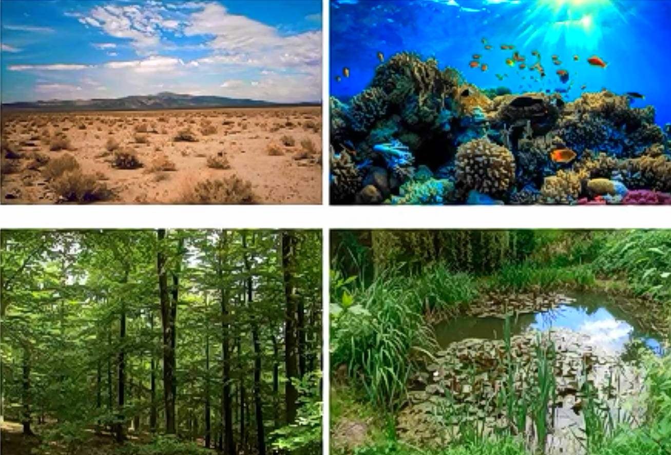

[](http://www.google.com.lb/url?sa=i&rct=j&q=&esrc=s&source=images&cd=&cad=rja&uact=8&ved=0ahUKEwjv6cvDpuDKAhVDLhoKHcGQC7EQjRwIBw&url=http://www.123rf.com/photo_8102133_thought-or-speech-bubble-could-be-used-as-a-text-space-or-in-a-comic-strip.html&bvm=bv.113370389,d.ZWU&psig=AFQjCNETl7oX6gZsQ0waN6TB_s0VTBLY9g&ust=1454750617745872)**________________________________________________________________________________________________________________________________________________________________________________________________________________________**

[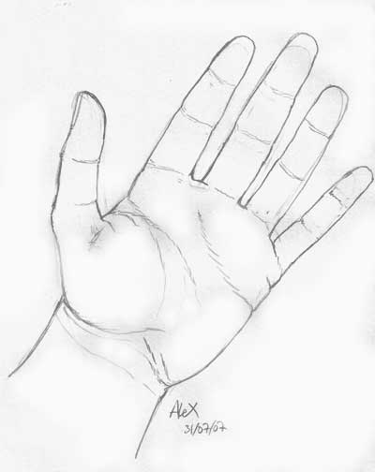](http://www.google.com.lb/url?sa=i&rct=j&q=&esrc=s&source=images&cd=&cad=rja&uact=8&ved=0ahUKEwj-p5WDp-DKAhVCOhoKHfzoAtgQjRwIBw&url=http://sanchezalex.free.fr/blog/?m=200709&psig=AFQjCNHnixyjni7s1bsDlP7THNFZC8WAmA&ust=1454750754012969) **- Visionnement d’un film sur l’écosystème**

<https://www.youtube.com/watch?v=JmNHqpleQok>

* **À travers une fiche supplémentaire.**
* **À travers une activité en ligne sur la relation entre l’écosystème et la chaîne alimentaire.**

<https://www.edumedia-sciences.com/fr/media/174-chaine-alimentaire-de-lecosysteme-montagnard?auth=93b8a07bd00c302956ab4dfea46d8222-10238>

[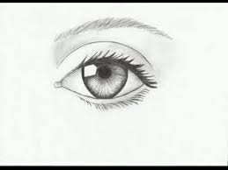](https://www.google.com.lb/url?sa=i&rct=j&q=&esrc=s&source=images&cd=&cad=rja&uact=8&ved=&url=https://www.youtube.com/watch?v=Vy5Yr4vL5zA&psig=AFQjCNHZklvjGz7R0U8DAZQ6DaE6QmWBpQ&ust=1454751036041440) **- À Faire la fiche supplémentaire formée de 3 questions.**

**- À faire l’activité en ligne sur la relation entre l’écosystème et la chaîne alimentaire.**

<https://www.edumedia-sciences.com/fr/media/174-chaine-alimentaire-de-lecosysteme-montagnard?auth=93b8a07bd00c302956ab4dfea46d8222-10238>

[](http://www.google.com.lb/url?sa=i&rct=j&q=&esrc=s&source=images&cd=&cad=rja&uact=8&ved=0ahUKEwijvtOoqeDKAhVJLhoKHavAA6kQjRwIBw&url=http://www.edilivre.com/communaute/tag/plan-pour-ecrire-un-livre/&psig=AFQjCNEVQ6KqNsL2ZglBjfqxqWXDA-4zpA&ust=1454751361325780) **Rédige en quelques lignes ce que tu as compris de la leçon.**

**__________________________________________________________________________________________________________________________________________________________________________________________________________________________________________________________________________________________________________________________________________**

1. **Avec 4 couleurs différentes, trouve 4 chaînes alimentaires dans ce dessin.**



**Voici le premier maillon de 4 chaînes alimentaires. Trouve les maillons suivants. Ecris-les au bon endroit :**

|  |
| --- |
| musaraigne – chouette – escargot / lézard – couleuvre – limace.  renard – criquet – merle / héron – grenouille – hanneton. |



**Trace écrite**

Un écosystème est l’ensemble formé par une association d’êtres vivants qui interagissent entre eux et leur milieu de vie : climat, température, sol, lumière.

L’ensemble des espèces vivantes dont chacune se nourrit de la précédente est appelée une chaîne alimentaire.

Le premier maillon d’une chaîne alimentaire est un végétal.

Le deuxième maillon est un animal végétarien.

Le troisième maillon est un animal carnivore ou un animal omnivore.

La suppression de certains maillons peut entraîner de graves déséquilibres.